Patryk Wysocki, Arkadiusz Wrzawiński

DOKUMENT TECHNICZNY PROJEKTU SKRYPTU
TO-DO
PRZEDMIOT: PROGRAMOWANIE ZAAWANSOWANIE

1. Tematyka projektu
- Tematem projektu jest aplikacja typu klient-serwer umożliwiająca tworzenie, przechowywanie i interakcje z listami zadań (to-do) przez użytkowników.
- Listy zadań będą przechowywane na serwerze
- Użytkownicy będą mieli możliwość zalogowania się w celu pobrania, edycji, zapisania listy zadań
- Użytkownicy będą mieli możliwość rejestracji
- Użytkownicy będą mieli możliwość zgłoszenia ticketu do działu pomocy
2. Diagram przypadków użycia
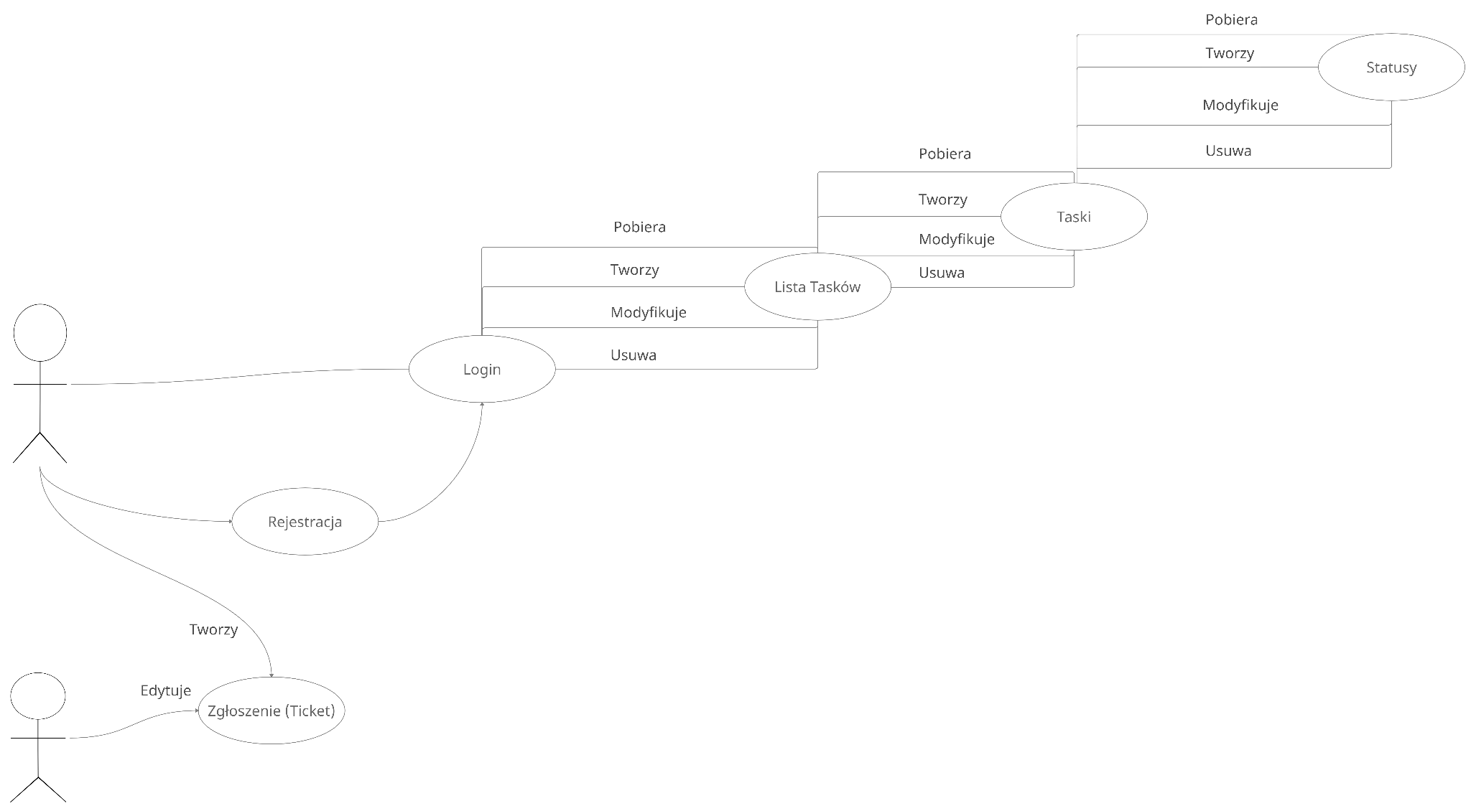
rys 1.

3. Diagram klas
Z powodu dużych rozmiarów diagram klas znajduje się poza dokumentem. Jest on dostępny pod poniższym linkiem:
https://drive.google.com/file/d/1eSXf8Vfax5FM83a3b_fFXymyhlAzisv1/view?usp=sharing
rys 2.
4. Opis techniczny projektu
Aplikacja została zrealizowana w stylu monorepo, zawierającego trzy projekty.
Common - biblioteka wspólna zawierająca kontekst bazy danych, modele, argumenty eventów, zapytania i odpowiedzi, funkcje związane z bezpieczeństwem.
ConsoleServer - projekt zawiera serwer oparty na web socketaweb socketach oraz klasę logującą operację do pliku.
WinFormsClient - projekt zawiera klienta opartego na web socketach, oraz klasę będącą singletonem stanowiącym “Single Source of Truth” dla projektu, oraz UI stworzone przy pomocy Windows Forms.
Głównym założeniem architektury projektu była wysoka atomizacja komunikacji pomiędzy klientem a serwerem, oraz oparcie jej na eventach. Gwarantuje to niski próg trudności w dodawania nowych rodzajów żądań oraz odpowiedzi oraz obsługiwaniu ich. Dane w aplikacji przechowywane są w bazie danych SQLServer obsługiwanej przy pomocy ORM Entity Framework. Serwer tworzy plik z logiem w miejscu w którym się znajduje
5. Potencjalne możliwe problemy i zagrożenia (do części technicznej)
Jednym z potencjalnych problemów które mogą wystąpić przy próbie korzystania z projektu jest brak SQLServer na systemie na którym zamierzamy uruchomić serwer. Należy wtedy zaintalować server, oraz stworzyć bazę danych zgodnie z intrukcją podaną w dokumentacji Entity Framework. Kolejnym problemem technicznym który może wystąpić jest brak pełnych uprawnień do folderu w którym znajduje się serwer. Uniemożliwi to tworzenie logów, oraz może spowodować wyjątek krytyczny w aplikacji.

6. Scenariusze testów

Lp. | Priorytet | Nazwa | Warunki wstępne | Kroki wykonania | Oczekiwany rezultat
1 | 1 | Zalogowanie aplikacji klienckiej do serwera | Istnieje serwer, na który można się zalogować | 1. Wprowadzenie poprawnego adresu IP oraz numeru Portu. | Aplikaja kliencka została zalogowana do serwera.
 |  |  |  | 2. Kliknięcie przycisku "Connect". | Aplikaja kliencka została zalogowana do serwera.
2 | 2 | Zalogowanie użytkownika do serwera | Istnieje użytkownik, na którym można się zalogować w systemie. | 1. Wprowadzenie poprawnego loginu i hasła. | Użytkownik został zalogowana do systemu.
 |  |  |  | 2. Kliknięcie przycisku "Log in". | Użytkownik został zalogowana do systemu.
3 | 2 | Stworzenie użytkownika w systemie. | Istnieje formularz, na którym można stworzyć użytkownika. | 1. Wprowadzenie poprawnych danych w formularzu rejestracyjnym. | Użytkownik został stworzony w systemie.
 |  |  |  | 2. Kliknięcie przycisku "Register". | Użytkownik został stworzony w systemie.
4 | 2 | Próba zalogowania przy wpisaniu niepoprawnego loginu i hasła. |  | 1. Wprowadzenie niepoprawnego loginu i niepoprawnego hasła. | Użytkownik nie został zalogowana do systemu. Wyświetlenie komunikatu o błędnych danych do logowania.
 |  |  |  | 2. Kliknięcie przycisku "Log in".
5 | 2 | Próba stworzenia użytkownika w systemie przy braku wprowadzenie kompletnych danych do rejestracji . |  | 1. Pozostawienie pustych pól w formularzu rejestracyjnym. | Użytkownik nie został stworzony w systemie. Wyświetla się komunikat o konieczności uzupełnienia brakujących danych formularza.
 |  |  |  | 1. Wprowadzenie poprawnych danych w formularzu rejestracyjnym.
6 | 3 | Próba edytowania listy tasków braku wyboru obiektu do edycji. | Istnieje Tasklist możliwy do edycji. | 1. Wybranie Tasklist poprzez zaznaczenie checkboxa. | Tasklist nie został zmodyfikowany. Został wyświetlony komunikat o konieczności wyboru obiektu do edycji kolejno dla działań "Create", "Update" i "Delete"
 |  |  |  | 2. Kliknięcie w przycisk "Create new task list name".
 |  |  |  | 2. Kliknięcie w przycisk "Update task list name".
 |  |  |  | 2. Kliknięcie w przycisk "Delete task list name".
7 | 3 | Próba edytowania listy tasków przy wybraniu obiektu do edycji. | Istnieje Tasklist możliwy do edycji. | 1. Wybranie Tasklist poprzez zaznaczenie checkboxa. | Tasklist został zmodyfikowany. Został wyświetlony komunikat o działaniu dla akcji "Create".
 |  |  |  | 2. Kliknięcie w przycisk "Create new task list name".
8 | 3 | Próba edytowania listy tasków przy wybraniu obiektu do edycji. | Istnieje Tasklist możliwy do edycji. | 1. Wybranie Tasklist poprzez zaznaczenie checkboxa. | Tasklist został zmodyfikowany. Został wyświetlony komunikat o działaniu dla akcji ""Update".
 |  |  |  | 2. Kliknięcie w przycisk "Update task list name".
9 | 3 | Próba edytowania listy tasków przy wybraniu obiektu do edycji. | Istnieje Tasklist możliwy do edycji. | 1. Wybranie Tasklist poprzez zaznaczenie checkboxa. | Tasklist został usunięty. Został wyświetlony komunikat o działaniu dla akcji ""Delete".
 |  |  |  | 2. Kliknięcie w przycisk "Delete task list name".
10 | 3 | Próba stworzenia nowego taska. | Istnieją pola formularza pozwalające wykonać operację. | 1. Wybranie tytułu i opisu Taska. | Task został stworzony.
 |  |  |  | 2. Wybranie task listy. | Task został stworzony.
 |  |  |  | 3. Wybranie statusu. | Task został stworzony.
 |  |  |  | 4. Kliknięcie przycisku "Create new task". | Task został stworzony.
11 | 3 | Próba stworzenia nowego taska przy braku wypełnienia pól formularza. | Istnieją pola formularza pozwalające wykonać operację. | 1. Kliknięcie przycisku "Create new task". | Task nie został stworzony. Wyświetlono Input Box pozwalający wypełnić dane formularza. Wyświetlony komunikat informujący o konieczności wyboru tasklist i statusu.
Tab. 1

7. Spis rysunków i tabel
tab. 1 - opis testów
rys 1. - diagram przypadków użycia
rys 2. - diagram klas - link zewnętrzny

8. Lista zmian w dokumencie
Rewizja | Imię i nazwisko | Opis
1 | Jacek Kuźmicz | Stworzenie szablonu dokumentu
2 | Arkadiusz Wrzawiński  Patryk Wysocki | Stworzenie opisu tematyki projektu
3 | Patryk Wysocki | Stworzenie opisu testów.
4 | Arkadiusz Wrzawiński | Dodanie opisu technicznego
5 | Arkadiusz Wrzawiński | Dodanie diagramu klas
6 | Patryk Wysocki | Dodanie diagramu przypadków użycia

